LAPORAN USER TESTING – TAHAP 2 EKSTERNAL USERS
APLIKASI [Menu Digital] DI [Warung Makan Ibu Ai]

JANUARI 2026

Disusun oleh:
[RianRestuMulyana] – [222511028] – [Bisnis Digital NR 7]

Klien Tester:
1. [Jajat Sudrajat] – [+62 838-5477-2417]

Tanggal Testing: 18 Januari 2026

Program Studi Bisnis Digital
Universitas Masoem
2025/2026

CARA PENGUMPULAN
- Isi template ini sesuai dengan hasil proses Testing Digital (Figma) yang kamu lakukan bersama calon klien langsung.
- Save As dokumen ini dengan format: Laporan Testing Eksternal – [nama kamu] – nim.docx
- Buat/Akses Github Repository milik kamu
- Buat Folder docs
- Masukan dokumen ini ke folder docs
- Dapatkan link repository
- Akses Challenge UAS di P14
- Paste link repository di Challenge

DAFTAR ISI

CARA PENGUMPULAN i
DAFTAR ISI ii
1 Deskripsi Singkat Prototype 3
2 Metode User Testing 4
2.1 Jumlah Tester 4
2.2 Skenario Task 4
2.3 Alat Yang Digunakan 4
3 Temuan Utama 4
3.1 Poin-Poin Masalah Usability 4
3.2 Kesulitan Navigasi 4
3.3 Insight Dari Komentar Tester 5
4 Rencana Perbaikan (Actionable) 5
4.1 Perbaikan UI 5
4.2 Perbaikan Alur 6
4.3 Elemen Yang Harus Diperjelas 6
5 Kesimpulan dan Saran Testing 7
5.1 Kesimpulan Testing 7
5.2 Saran dari User 7
5.3 Saran dari Desainer 7

Deskripsi Singkat Prototype
Tampilan aplikasi Menu Digitak Warung Makan Ibu AI dirancang dengan antarmuka yang sederhana dan ramah pengguna. Aplikasi ini menyediakan halaman Login, Daftar, dan Lupa Password untuk memudahkan akses pengguna, serta halaman Home sebagai pengenalan aplikasi. Pada Landing Page, pengguna dapat melihat daftar menu makanan dan minuman lengkap dengan gambar dan harga, sehingga mempermudah proses pemilihan menu.
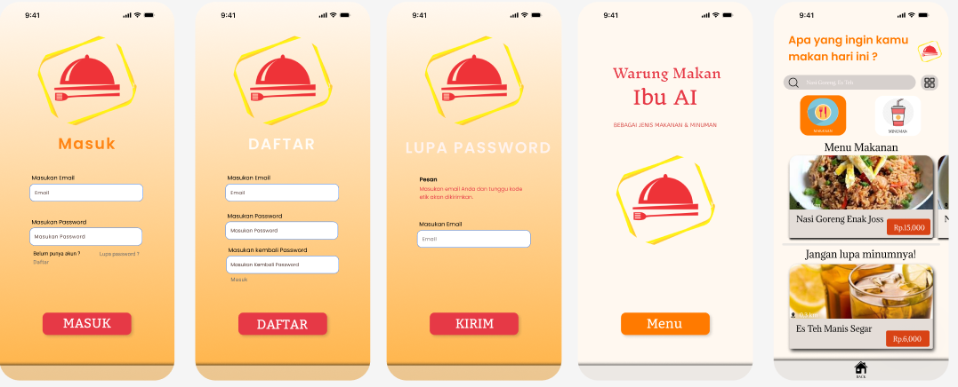
Prototype ini menampilkan halaman login , daftar , lupa password,home serta landing page setelah user login ke dalam aplikasi

Metode User Testing

Jumlah Tester
Testing Dilakukan oleh bapak jajat sudrajat selaku pemilik dari usaha warung makan ibu ai
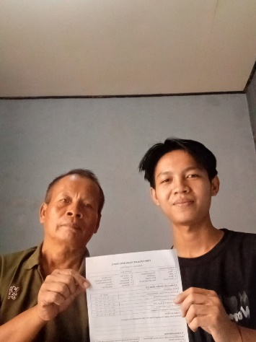

Skenario Task
Testing dilakukan secara langsung (tatap muka) dengan melibatkan pengguna sebagai responden. Proses testing aplikasi dilakukan secara bertahap dan berurutan mengikuti alur penggunaan aplikasi Warung Makan Ibu AI, dimulai dari proses pendaftaran akun (daftar), login akun, mengakses halaman utama aplikasi, hingga melihat dan memilih menu makanan dan minuman. Pengguna diminta untuk menjalankan setiap task tanpa diberikan arahan atau panduan terlebih dahulu. Hal ini bertujuan agar pengembang dapat mengamati secara langsung perilaku pengguna, tingkat kemudahan penggunaan aplikasi, serta mengidentifikasi potensi masalah seperti bug, error sistem, maupun fitur dan navigasi yang dirasa membingungkan oleh pengguna selama menggunakan aplikasi.

Alat Yang Digunakan
Laptop digunakan untuk melakukan tes pada aplikasi Menu Digital yang di akses melalui Figma.
  - Link Figma : https://www.figma.com/design/aeHh0Gg8Aea9OrlSVGUDNm/Menu-Warung-Makan-Ibu-AI?node-id=0-1&p=f&t=JqJuJCIdKWSZWjLB-0
  - HTML
  - Prototype mobile

Temuan Utama
[Saat pertama kali menggunakan aplikasi, ada satu hal dari tester yang disampaikan kepada saya, yaitu]
- Konsistensi Warna
- Ukuran font yang terlalu kecil

Poin-Poin Masalah Usability
[Permasalahan Yang ditemukan saat testing]
No | Masalah Yang Paling sering Muncul saat Testing | Bagian Fitur
1 | Konsistensi Warna | Home
2 | Ukuran Font yang terlalu kecil | Harga
3
…
)* boleh menambahkan kolom atau info lainnya

Kesulitan Navigasi
[kesulitan yang dialami saat testing aplikasi
No | Bagian Fitur | Nama Tester | Kesulitan yang Dialami
1 | Menu Makanan | Bpk,Jajat Sudrajat | Kesulitan Melihat Harga Makanan Karna font yang terlalu Kecil
2
3
…
)* boleh menambahkan kolom atau info lainnya

Insight Dari Komentar Tester
[Beberapa Catatan yang disampaikan oleh tester kepada saya]
No | Perihal Fitur | Nama Tester | Insight / Komentar / Penilaian / Saran
1 | Home | Bpk,Jajat Sudrajat | Perbaiki warna pada Bagian Agar konsisten dengan bagian yang lain
2 | MenuMakanan |  | Perbesar ukuran font pada harga agar bisa terlihat dengan jelas
3
…
)* bolehmenambahkankolomatau info lainnya

Rencana Perbaikan (Actionable)
Perbaikan Warna pada bagian home dan ukuran font pada harga makanan

Perbaikan UI
[Berikut Perbaikan UI yang sudah saya lakukan]
No | UI Lama | Revisi Pada | UI Baru
1 | 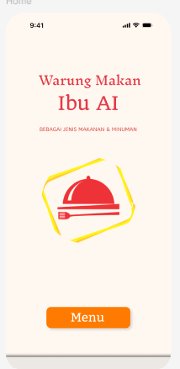 | (Home) | 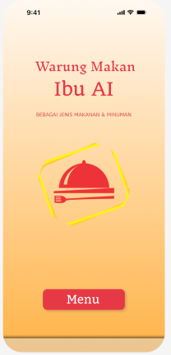
2 | 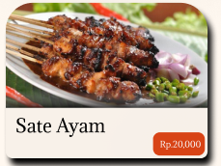 | Menu Makanan | 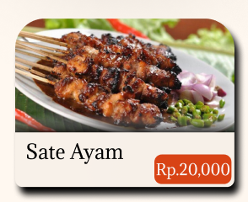
3
…
)* bolehmenambahkankolomatau info lainnya

Perbaikan Alur
[Berikut Adalah Alur Perbaikannya]
No | Alur Lama | Revisi Pada | Alur Baru
1 | Warna pada halaman home tidak konsisten/sama dengan laman lain | Warna pada halaman Home | Warna pada halaman home sudah sama dengan halaman yang lain
2 | Ukuran font pada harga yang terlalu kecil | ukuran font pada halaman makanan | Ukuran font harga pada halaman makanan sudah diperbesar
3
…
)* bolehmenambahkankolomatau info lainnya

Elemen Yang Harus Diperjelas
[berikut adalah elemen didalam aplikasi yang harus diperjelas
No | Elemen UI/UX | Gambar UI / alur UX / Insight dari Tester
1 | Warna pada halaman home | -
2 | Ukuran font pada Harga | -
3
…
)* bolehmenambahkankolomatau info lainnya

Kesimpulan dan Saran Testing

Kesimpulan Testing
Atas dilakukannya testing di atas, maka diperoleh kesimpulan sebagai berikut:
Konsistensi warna pada halaman Home telah diperbarui sesuai dengan saran dari tester yaitu Bapak Jajat Sudrajat selaku pemilik usaha Warung Makan Ibu AI.
Ukuran font pada informasi harga menu makanan dan minuman telah diperbesar sesuai dengan saran dari tester yaitu Bapak Jajat Sudrajat selaku pemilik usaha Warung Makan Ibu AI.

Saran dari User
Berdasarkan hasil testing yang telah dilakukan, maka diperoleh saran dari user sebagai berikut:
Warna pada halaman Home disarankan agar dibuat lebih konsisten dengan halaman lainnya sehingga tampilan aplikasi terlihat lebih rapi dan seragam.Ukuran font pada harga menu makanan dan minuman disarankan untuk diperbesar agar informasi harga dapat terlihat lebih jelas dan mudah dibaca oleh pengguna.

Saran dari Desainer
Untuk Developer
Disarankan untuk meningkatkan konsistensi warna pada seluruh halaman aplikasi serta menyesuaikan ukuran font pada informasi harga agar lebih mudah dibaca oleh pengguna. Selain itu, perlu dilakukan pengujian ulang setelah perbaikan untuk memastikan tidak ada masalah usability yang tersisa.
Untuk Klien
Disarankan untuk memberikan masukan tambahan terkait kebutuhan bisnis dan preferensi tampilan aplikasi, seperti warna atau penyajian menu, agar pengembangan desain aplikasi dapat lebih sesuai dengan karakter dan identitas usaha Warung Makan Ibu AI.
Untuk Dosen
Disarankan untuk memberikan arahan dan evaluasi secara berkala terhadap proses user testing dan pengembangan desain UI/UX, sehingga mahasiswa dapat lebih memahami penerapan metode Design Thinking dan usability testing secara praktis.

